**DENUNCIA PÚBLICA NACIONAL E INTERNACIONAL**

**El Sindicato de Trabajadores Disponibles y Temporales (Sintradit) seccional Buga**,

**RECHAZA, CONDENA Y DENUNCIA QUE:**

**LA EMPRESA CRISTAR SAS, FILIAL DEL MONOPOLIO NORTEAMERICANO OWENS ILLINOIS INC**

**ARREMETE NUEVAMENTE CONTRA NUESTROS COMPAÑEROS SINDICALIZADOS**

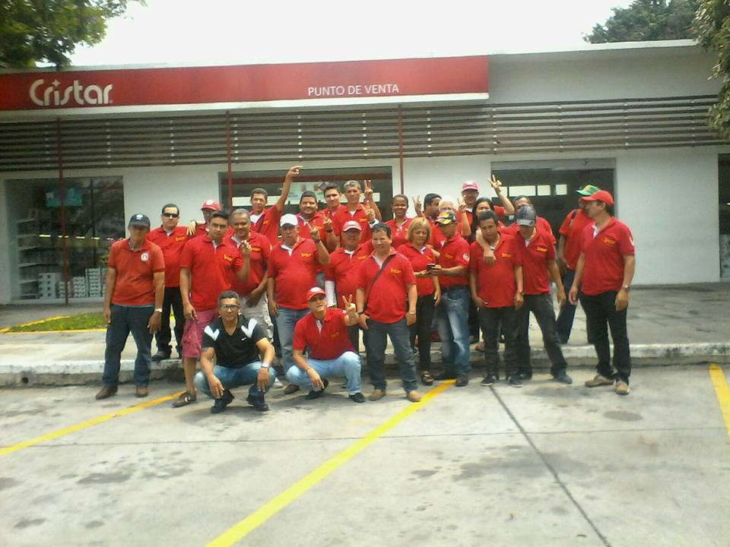

**DENUNCIAMOS NUEVA MASACRE LABORAL POR PARTE DE LA MENCIONADA EMPRESA, a partir del 1 de Febrero del 2016 cambian nuevamente la empresa títere de intermediación laboral, ahora los pocos trabajadores que quedaron en las bodegas externas están bajo la intermediación de INDUB, trasladando la mercancía a la planta de CRISTAR SAS-OI y por consecuencia desapareciendo el trabajo de nuestros compañeros sindicalizados quienes eran los encargados de DESPACHOS, compañeros que llevan trabajando de 7 a 13 años en promedio bajo la intermediación de COOASOBRBA CTA en la operación de cargue, descargue de empaque, producto terminado, exportación y otros, igualmente sigue la empresa en una serie de cambios, situaciones maquinadas PARA INVISIILIZAR LA PROBLEMÁTICA, DESCONOCER NUESTROS DERECHOS FUNDAMENTALES Y ESCONDER EL CONTRATO REALIDAD TAN EVIDENTE, CON EL FIN DE DESAPARECER LA ORGANIZACIÓN SINDICAL, VIOLANDO LOS ARTICULOS 25 Y 39 DE LA CONSTITUCION POLITICA DE COLOMBIA, CONVENIOS ITERNACIONALES OIT 87 Y 98, ARTICULO 433 DEL CODIGO SUSTANTIVO DEL TRABAJO, LA LEY 1429.**

**La situación más difícil para nuestros compañeros es que a ellos para invisibilizarles el contrato realidad con CRISTAR SAS-OI han laborado a través de COOASOBRAB CTA y nunca les han cancelado directamente salarios, durante el tiempo que llevan laborando siempre han devengado por lo que realicen diariamente, es decir si no trabajan no ganan para su sustento diario. Desde el 1 de Febrero del 2016 a la fecha nuestros compañeros se han presentado a laborar, pero solamente están cumpliendo horario pues ya no tienen labor para desempeñar y la empresa tampoco les ha notificado que va a pasar con ellos.**

**Denunciamos a la empresa CRISTAR SAS – OI por persecución sindical, ya que nuestros compañeros están siendo acorralados de la manera más vil para que sean ellos quienes renuncien, pues al hacerlo por su propia voluntad perderíamos más de cuatro (4) años de lucha, perderíamos el derecho al contrato realidad y perderíamos la dignidad de luchar como movimiento obrero.**

**Desde el 24 de Octubre del 2011 fecha en la que presentamos nuestro justo y modesto Pliego de Peticiones El Ministerio del Trabajo de Buga no ha podido realizar una visita ocular completa a las instalaciones de la empresa y a los puestos de trabajo, no han tenido el tiempo suficiente para recolectar las pruebas evidentes para sancionar a la mencionada empresa por intermediación laboral fraudulenta, investigación solicitada por nuestra organización sindical. Desde esa misma fecha instalamos la Carpa de la Resistencia y la Solidaridad Obrera frente a las instalaciones de la empresa CRISTAR SAS – OI.**

**Hacemos el llamado** a la clase obrera, a los sindicatos, centrales sindicales, en particular a la CUT, y organizaciones obreras, campesinas, sociales y populares **del mundo**, **a practicar la solidaridad militante**  con los obreros de Cristar SAS - OI en Buga, y a **movilizarse para no permitir** estos atropellos, a solidarizarse política y económicamente para sostener esta lucha que es la lucha de la clase obrera!

**A la OIT, le exigimos** de inmediato: Investigue las violaciones a los derechos de los obreros y trabajadores por parte de este monopolio en particular, de todas las Empresas y del Estado y haga cumplir los acuerdos internacionales.

**DENUNCIAMOS A LA EMPRESA CRISTAR SAS – OI POR PERSECUCION SINDICAL!**

**EXIGIMOS SEA SANCIONADA LA EMPRESA CRISTAR SAS-OI!**

**EXIGIMOS EL REINTEGRO DE NUESTROS COMPAÑEROS!**

**EXIGIMOS EL CONTRATO REALIDAD!**

**Al Estado, su gobierno y a las autoridades del país, les EXIGIMOS investigar estas empresas y castigar las violaciones a los derechos de los trabajadores!**

**Exigimos solución inmediata a este conflicto laboral causado por Cristar SAS!**

**¡Exigimos la abolición total del esclavista sistema de subcontratación!**

**¡Luchemos unidos y organizados por la contratación colectiva directa!**

**¡Contra la represión oficial-patronal: Unidad de acción sindical!**

**¡Viva la Federación Sindical Mundial (FSM)!**

**Viva el equipo de apoyo FSM Colombia, seccional Valle del Cauca!**

***Solidarízate difundiendo esta denuncia***